الفصل الخامس
" الأنشطة العلمية والتعليمية "

" يتضمن هذا الفصل الإنجازات التي حققتها الجامعة في المجالات العلمية والتعليمية "
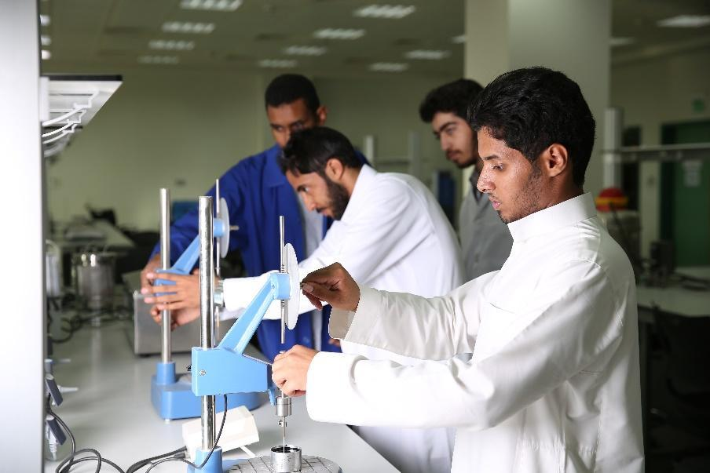

5/ 1-البحث العلمي والتأليف والنشر والترجمة:
5/ 1 /1 ـ أعداد الكتب والبحوث المؤلفة والمترجمة:
نوع المادة العلمية
كتاب | بحث مؤلف | كتاب مترجم
10 كتب | Scopus : 4625  Web of Science: 4594 | -

يتضح من الجدول والشكل أعلاه ما يلي:
- بلغ إجمالي البحوث والكتب المؤلفة والمترجمة خلال عام التقرير (4635) مادة علمية.

5/1/2ـ أعداد البحوث الأكاديمية التي تم تنفيذها والجاري تنفيذها حسب الكلية والمفهرسة في قاعدة بيانات شبكة العلوم WOS
الكلية | المجموع | النسبة %
الطب | 135 | 2.94
طب الأسنان | 126 | 2.74
العلوم الطبية التطبيقية بالخرج | 352 | 7.66
العلوم الطبية التطبيقية بوادي الدواسر | 5 | 0.11
الصيدلة | 693 | 15.08
الهندسة بالخرج | 701 | 15.26
الهندسة بوادي الدواسر | 374 | 8.14
هندسة وعلوم الحاسب | 339 | 7.38
إدارة الأعمال بالخرج | 197 | 4.29
إدارة الأعمال بحوطة بني تميم | 42 | 0.91
العلوم والدراسات الإنسانية بالخرج | 767 | 16.70
العلوم والدراسات الإنسانية بحوطة بني تميم | 13 | 0.28
العلوم والدراسات الإنسانية بالأفلاج | 197 | 4.29
العلوم والدراسات الإنسانية بالسليل | 119 | 2.59
الآداب والعلوم بوادي الدواسر | 318 | 6.92
التربية بالخرج | 35 | 0.76
التربية بوادي الدواسر | 9 | 0.20
التربية بالدلم | 8 | 0.17
السنة التحضيرية | 160 | 3.48
التطبيقية | 4 | 0.09
الاجمالي | 4594 | 100
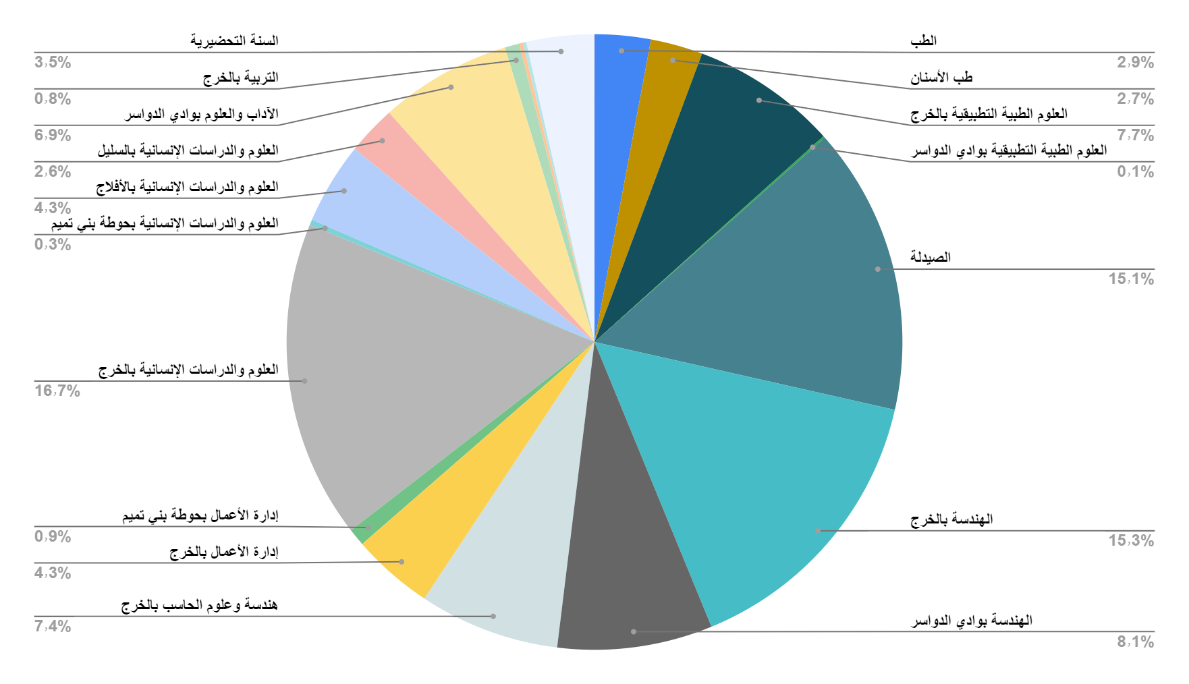

يتضح من الجدول والشكل أعلاه ما يلي:
- بلغ عدد البحوث الأكاديمية التي تم تنفيذها خلال عام التقرير (4594) بحثاً وكانت النسبة الأعلى لكلية العلوم والدراسات الإنسانية بالخرج بنسبة (16.70%).

5/1/3-1 ـ تطور أعداد البحوث التي يقوم بها أعضاء هيئة التدريس بالجامعة خلال السنوات الخمس الأخيرة:
Web of Science
م | العام | عدد البحوث | معدل التغيير عن السنة السابقة % | معدل التغيير عن عام الأساس (1431هـ/1430هـ (2010)) %
1 | 1440 هـ - 2018 | 542 | 55.31 | 33.351
2 | 1441 هـ - 2019 | 840 | 98.54 | 00.5500
3 | 1442 هـ - 2020 | 1852 | 48.12 | 67.12246
4 | 1443 هـ - 2021 | 2943 | 91.58 | 00.19520
5 | 1444 هـ - 2022 | 4594 | 10.56 | 67.30526

يلاحظ من الجدول والشكل أعلاه ما يلي:
تقدّمُ الجامعة في البحث العلمي، حيث بلغ عدد البحوث التي قام بها أعضاء هيئة التدريس في عام التقرير (4594) بحثاً، بنسبة زيادة (56,10%) عن العام السابق 1443 هـ، وبنسبة زيادة (67.30526%)0 عن عام الأساس (1431هـ/1430هـ).

5/1/3-2 ـ تطور أعداد البحوث التي يقوم بها أعضاء هيئة التدريس بالجامعة خلال السنوات الخمس الأخيرة:
Scopus
م | العام | عدد البحوث | معدل التغيير عن السنة السابقة % | معدل التغيير عن عام الأساس (1431هـ/1430هـ (2010) %
1 | 1440 هـ - 2018 | 580 | 26.36 | 3766.67
2 | 1441 هـ - 2019 | 846 | 45.86 | 5540.00
3 | 1442 هـ - 2020 | 1802 | 113.00 | 11913.33
4 | 1443 هـ - 2021 | 2835 | 57.33 | 18800.00
5 | 1444 هـ - 2022 | 4625 | 14.63 | 33.3073

يلاحظ من الجدول والشكل أعلاه ما يلي:
- تقدّمُ الجامعة في البحث العلمي، حيث بلغ عدد البحوث التي قام بها أعضاء هيئة التدريس في عام التقرير (4625) بحثاً، بنسبة زيادة (14.63%( عن العام السابق 1443 هـ، وبنسبة زيادة (33.3073%) عن عام الأساس (1431هـ/1430هـ).

ترتيب الجامعة بين الجامعات السعودية وفقاً للنشر العلمي:
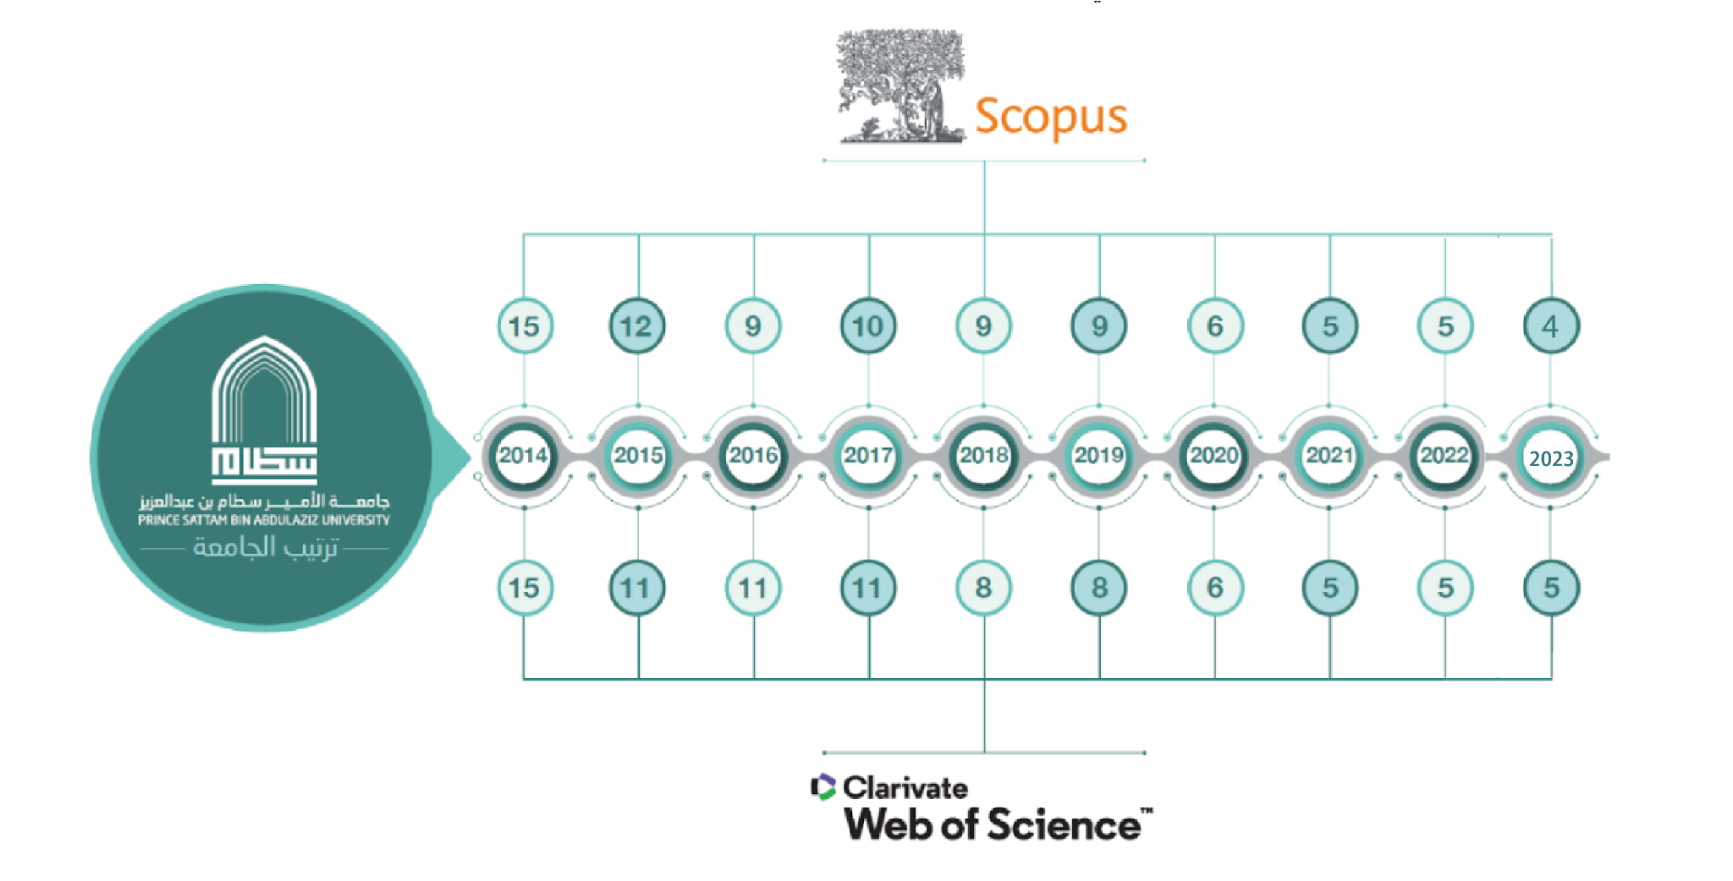
يتضح من الشكل أعلاه ما يلي:
- حصول الجامعة على المركز الخامس بين الجامعات السعودية 2022 ، وفقا لبيانات النشر في قواعد بيانات شبكة العلوم Web of Science وكذلك قاعدة بيانات Scopus .

تطور عدد الاستشهادات العلمية للباحثين من الجامعة:
م | العام | Scopus | Web of Science
1 | 2018 | 8141 | 7322
2 | 2019 | 13342 | 12008
3 | 2020 | 25892 | 25331
4 | 2021 | 29985 | 31079
5 | 2022 | 22253 | 21668

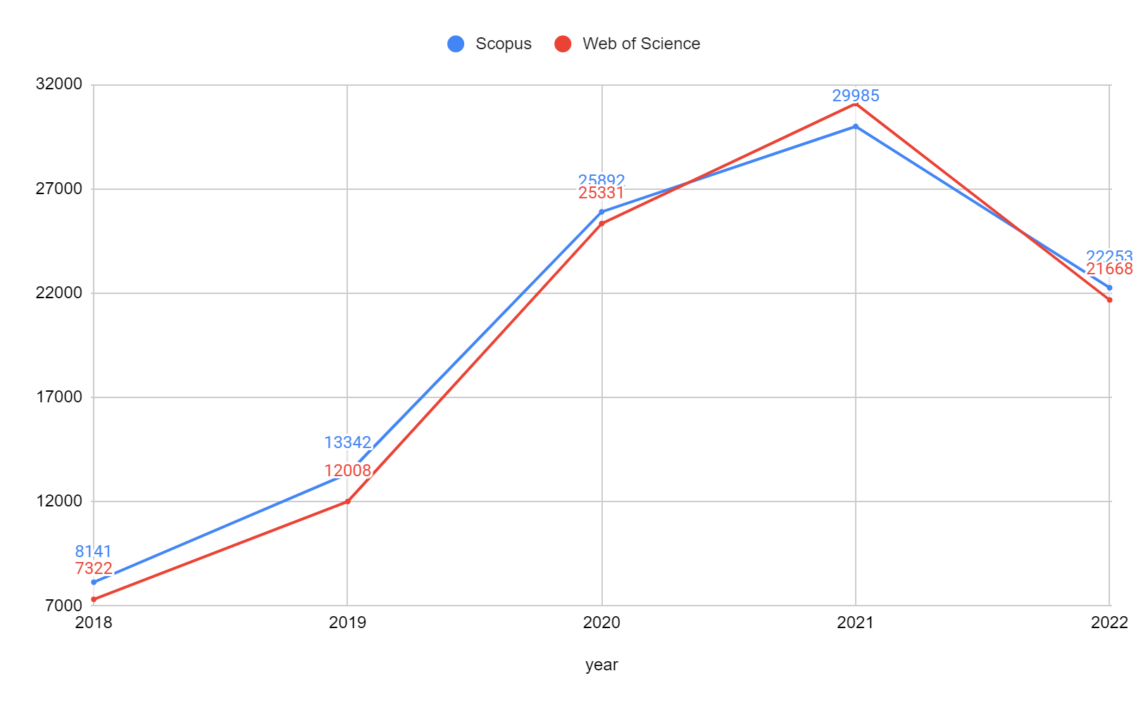
يتضح من الشكل أعلاه ما يلي:
- زيادة عدد الاستشهادات العلمية في عام التقرير عن عام 2018 م بنسبة 195,93% وفقا لبيانات النشر في قواعد بيانات شبكة العلوم Web of Science وبنسبة 173٫34% وفقا لبيانات النشر فيScopus

تطور جودة النشر العلمي:
- توضح البيانات المرفقة التطور الكبير في جودة النشر، حيث نلاحظ في عام التقرير زيادة النشر في المجلات العلمية المصنفة في الربعين الأول والثاني من المجلات العلمية المفهرسة ضمن قواعد بيانات نشر شبكة العلوم وسكوبس (Web of Science) and (Scopus).

WoS Rank | 2019 | 2020 | 2021 | 2022
Q1 | 219 | 443 | 697 | 1226
Q2 | 178 | 483 | 987 | 1719

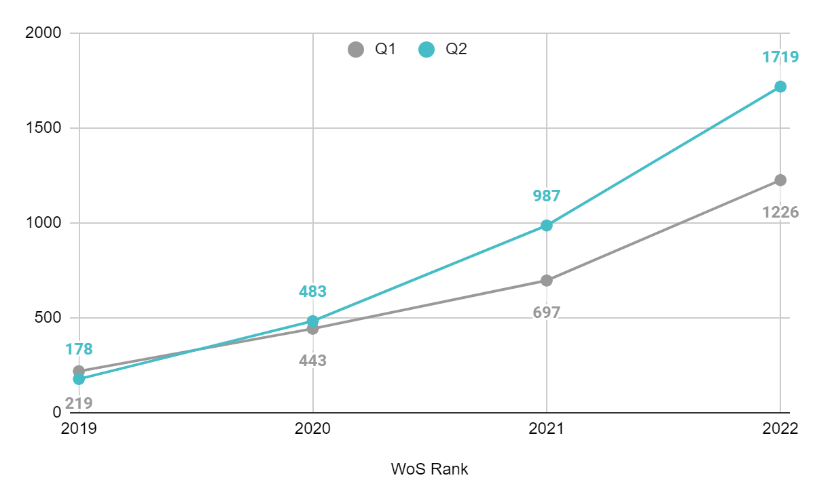
يتضح من الشكل أعلاه ما يلي:
- زيادة عدد الأبحاث المنشورة في مجلات مصنفة في الربع الأول والربع الثاني فقط في عام 2022 م عن عام 2018 م بنسبة 732.84 % وفقا لبيانات النشر في قواعد بيانات شبكة العلوم Web of Science

- من الملاحظ تزايد معدلات نشر الأبحاث في الدوريات العلمية المحكمة والمصنفة بقواعد البيانات العالمية منذ نشأة الجامعة وحتى عام التقرير حيث تجاوز النشر العلمي للباحثين من الجامعة حاجز 4594 (Web of Science)، 4625 (Scopus) ورقة علمية.
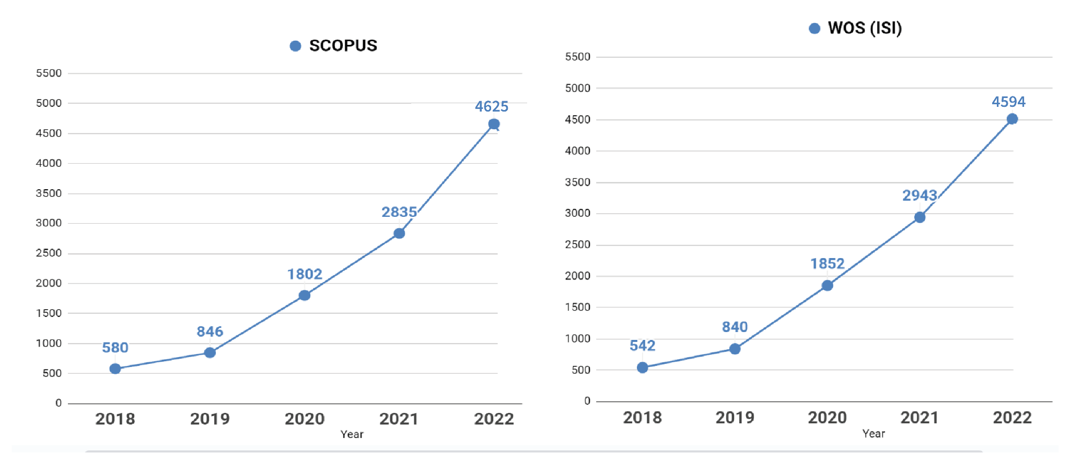

- عدد الأبحاث المنشورة كون الباحث الأول من الجامعة

م | السنة | عدد الأبحاث Web of Science | نسبة الزيادة مقارنة ب 2019
1 | 2022 | 818 | 113.58
2 | 2021 | 892 | 132.90
3 | 2020 | 774 | 102.09
4 | 2019 | 383
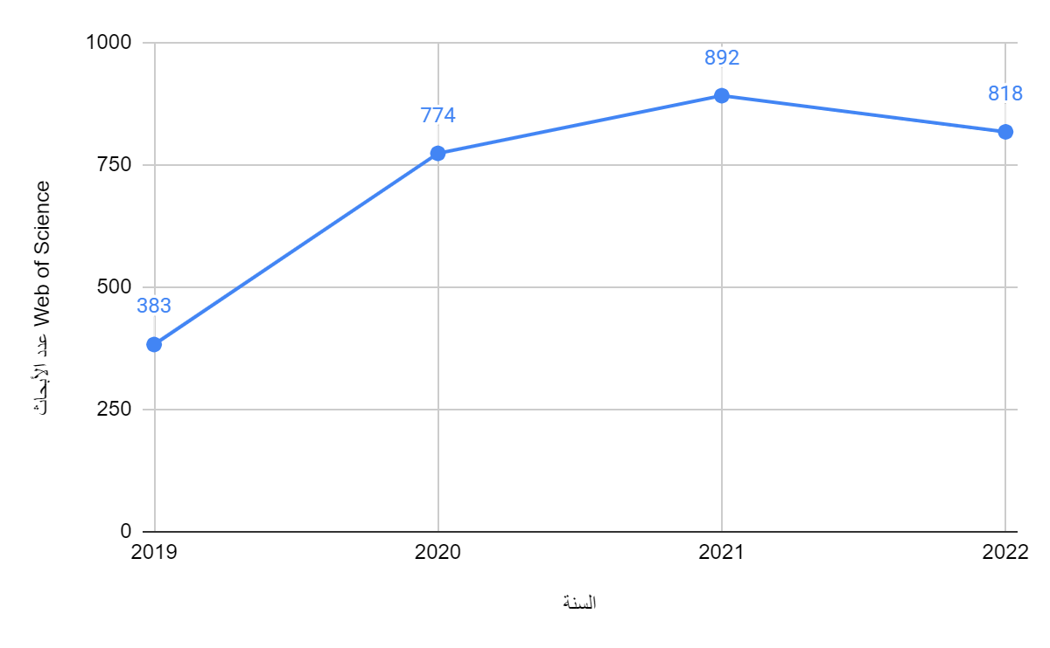
يتضح من الجدول والشكل أعلاه ما يلي:
- زيادة عدد الأبحاث المنشورة وكون الباحث الأول من الجامعة في عام التقرير عن عام 2019 م في المجلات العلمية المفهرسة ضمن قواعد بيانات نشر شبكة العلوم (Web of Science) بنسبة 114%

- عدد الأبحاث المنشورة كون الباحث المراسل من الجامعة

السنة | عدد الأبحاث | نسبة الزيادة مقارنة بعام 2019
2022 | 1059 | 151.54
2021 | 1255 | 198.10
2020 | 977 | 132.07
2019 | 421

يتضح من الجدول والشكل أعلاه ما يلي:
زيادة عدد الأبحاث المنشورة كون الباحث المراسل من الجامعة في عام التقرير عن عام 2019 م في المجلات العلمية المفهرسة ضمن قواعد بيانات نشر شبكة العلوم (Web of Science) بنسبة 151,54%

- عدد الأبحاث المنشورة كون 50% من الباحثين من الجامعة

م | السنة | عدد الأبحاث (Web of Science) | نسبة الزيادة مقارنة ب 2019
1 | 2022 | 678 | 162.79
2 | 2021 | 624 | 141.86
3 | 2020 | 575 | 122.87
4 | 2019 | 258

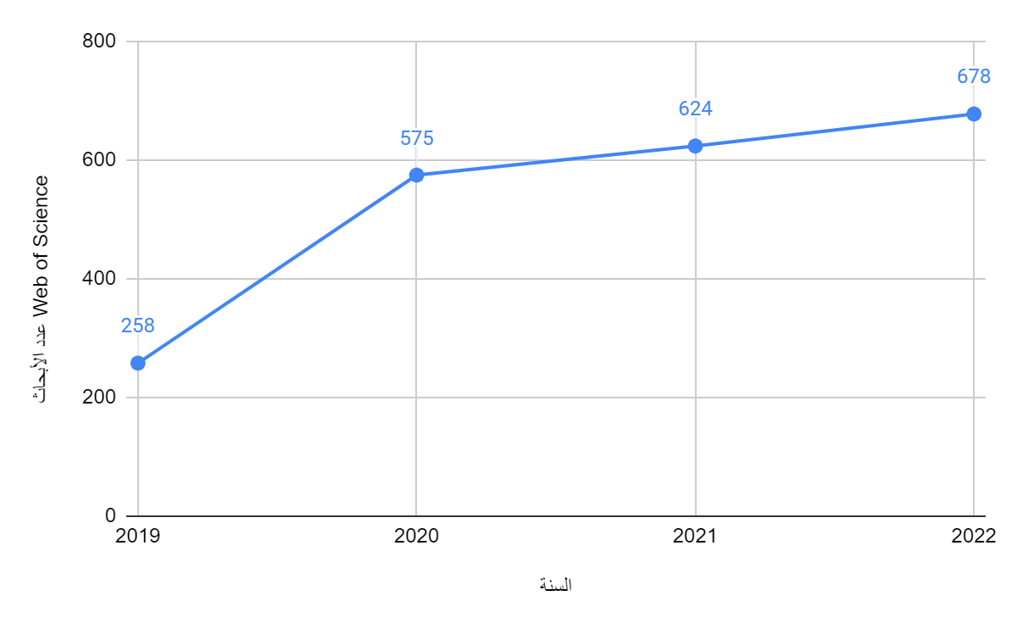
يتضح من الشكل أعلاه ما يلي:
- زيادة عدد الأبحاث المنشورة وكون 50% من الباحثين من الجامعة في عام التقرير عن عام 2019 م بنسبة 163 %

- عدد الأبحاث المنشورة كون الباحث الأول والمراسل و50% من الجامعة

السنة | عدد الأبحاث (Web of Science)
2022 | 560
2021 | 512
2020 | 503
2019 | 216

5/1/4 تطور النشر العلمي للكليات في اخر أربع سنوات
الكلية | 2019 | 2020 | 2021 | 2022
العلوم والدراسات الإنسانية بالخرج | 165 | 299 | 438 | 771
الهندسة بالخرج | 65 | 201 | 531 | 719
الصيدلة | 144 | 364 | 440 | 691
الهندسة-وادي الدواسر | 66 | 116 | 181 | 375
العلوم الطبية التطبيقية بالخرج | 81 | 164 | 232 | 358
هندسة وعلوم الحاسب | 45 | 108 | 244 | 344
الآداب والعلوم الانسانية-وادي الدواسر | 94 | 221 | 315 | 312
العلوم والدراسات الانسانية-الافلاج | 28 | 57 | 139 | 198
إدارة الأعمال بالخرج | 20 | 59 | 88 | 196
السنة التحضيرية | 3 | 3 | 16 | 159
الطب | 60 | 119 | 116 | 129
طب الاسنان | 31 | 68 | 104 | 116
العلوم والدراسات الانسانية-السليل | 2 | 25 | 46 | 116
إدارة الأعمال-حوطة بني تميم | 0 | 1 | 3 | 41
التربية بالخرج | 19 | 26 | 28 | 34
التربية-وادي الدواسر | 1 | 0 | 6 | 12
العلوم والدراسات الانسانية-حوطة بني تميم | 3 | 2 | 1 | 11
التربية-الدلم | 4 | 4 | 0 | 7
العلوم الطبية التطبيقية-وادي الدواسر | 2 | 7 | 9 | 3
التطبيقية | 7 | 8 | 6 | 2
المجموع | 840 | 1852 | 2943 | 4594

5/1/5 ـ البحوث التعاقدية موزعة حسب جهة التمويل:
جهة التمويل | التنفيذ
 | تم التنفيذ | جاري التنفيذ
عمادة البحث العلمي | 467 | -

5/1/6 ـ أعداد البحوث التعاقدية حسب الجهات المتعاقد معها والكلية:

الكلية | الجهة المتعاقد معها | عدد البحوث | النسبة المئوية %
الطب | عمادة البحث العلمي | 8 | 1.71
طب الأسنان | عمادة البحث العلمي | 11 | 2.36
العلوم الطبية التطبيقية بالخرج | عمادة البحث العلمي | 28 | 6.00
العلوم الطبية التطبيقية بوادي الدواسر | عمادة البحث العلمي | 1 | 0.21
الصيدلة | عمادة البحث العلمي | 29 | 6.21
الهندسة بالخرج | عمادة البحث العلمي | 50 | 10.71
كلية الهندسة بوادي الدواسر | عمادة البحث العلمي | 18 | 3.85
كلية هندسة وعلوم الحاسب | عمادة البحث العلمي | 47 | 10.06
إدارة الأعمال بالخرج | عمادة البحث العلمي | 29 | 6.21
إدارة الأعمال بحوطة بني تميم | عمادة البحث العلمي | 7 | 1.50
العلوم والدراسات الإنسانية بالخرج | عمادة البحث العلمي | 94 | 20.13
العلوم والدراسات الإنسانية بحوطة بني تميم | عمادة البحث العلمي | 3 | 0.64
العلوم والدراسات الإنسانية بالأفلاج | عمادة البحث العلمي | 35 | 7.49
العلوم والدراسات الإنسانية بالسليل | عمادة البحث العلمي | 8 | 1.71
الآداب والعلوم بوادي الدواسر | عمادة البحث العلمي | 37 | 7.92
التربية بالخرج | عمادة البحث العلمي | 39 | 8.35
التربية بالدلم | عمادة البحث العلمي | 9 | 1.93
التربية بوادي الدواسر | عمادة البحث العلمي | 12 | 2.57
السنة التحضيرية | عمادة البحث العلمي | 2 | 0.43
المجموع |  | 467 | 100

يتضح من الجدول والشكل أعلاه ما يلي:
- بلغ عدد البحوث التعاقدية خلال عام التقرير (467) بحثاً وكانت النسبة الأعلى لكلية العلوم والدراسات الإنسانية بالخرج بنسبة (20,13%)

5/1/8 البحوث والابتكارات:
ننتظر تزويدنا بالبيانات من د ثامر المنيف

5/1/8 أعداد البحوث المنشورة في قاعدة بيانات شبكة العلوم ((Web of Science
مجالات البحوث | العدد
صحية | 1312
علمية | 1713
هندسية | 1159
الاجتماعية والإدارية | 410
الاجمالي | 4594

يتضح من الجدول أعلاه ما يلي:
- بلغ إجمالي البحوث الممولة وغير الممولة التي تم تنفيذها والتي يجري تنفيذها في الجامعة بقاعدة (Web of Science) بنسبة زيادة ( 56.1%) عن العام السابق.

5/1/9 تطور جودة النشر العلمي في اخر أربع سنوات

WoS Rank | 2019 | 2020 | 2021 | 2022
Q1(Top 10) |  |  | 91 | 356
Q1 | 219 | 443 | 697 | 1226
Q2 | 178 | 483 | 987 | 1719
Q3 | 103 | 183 | 306 | 523
Q4 | 93 | 158 | 246 | 133
EmergSource | 245 | 572 | 595 | 637

يتضح من خلال الجدول والشكل تطور جودة النشر بالجامعة حيث بلغت نسبة البحوث المنشورة في الربع الأول والثاني ما يتجاوز حاجز 71% من النشر العلمي خلال عام 2022م

5/2 ـ المكتبات:
5/2/1ـ مقتنيات مكتبات الجامعة من الكتب والمخطوطات:

مجموع العناوين: | (50098)
مجموع المجلدات: | (223976)

5/2/2ـ | إجمالي مقتنيات مكتبات الجامعة من أوعية المعلومات: | (223976)
5/2/3ـ | أعداد الكتب التي غذيت بها مكتبات الجامعة خلال السنوات الخمس الأخيرة: | (33183)

5/2/4 ـ حركة استعارة الكتب في مكتبات الجامعة خلال عام التقرير:
الكتب المعارة |  |  | أعداد المستعيرين
عربي | أجنبي | مجموع | طلاب | أساتذة | آخرون | مجموع
1380 | 1511 | 2891 | 2360 | 581 | 92 | 3033

بلغ إجمالي مقتنيات مكتبات الجامعة من أوعية المعلومات (223976) من الكتب الورقية والإلكترونية، وبلغ عدد استعارات الكتب خلال عام التقرير (3033) استعارة.

إنجازات تراكمية متطورة:
الجهة |  | المنجز | نسبة الإنجاز مقارنة بالعام السابق %
 |  | فهرسة وتعشيب وتصنيف مقتنيات المكتبات | 100%
 |  | شراء كتب تخصصية لكليات الجامعة | 75%
 |  | تأمين بوابات حماية للمكتبات (جديدة) وأجهزة اعارة ذاتية | 85%
 |  | تأمين اجهزة تصوير ذاتي | 90%
 |  | تأثيث مبنى المكتبة المركزية | 100%
 |  | تهيئة مبنى المكتبة المركزية | 100%
 |  | ترفيف الكتب في المكتبة المركزية | 100%
 |  | نقل كتب المكتبات الفرعية الى المكتبة المركزية | 100%
 |  | تحديد مبنى المكتبة المركزية للطالبات | 50%
 |  | توفير كتب رقمية للمقررات الدراسية عن طريق شركة (SDS ). | 50%
 |  | إتاحة كتب رقمية من الناشر (PEARSON) | 50%
 |  | توقيع عضوية الفهرس السعودي | 100%
 |  | توقيع مذكرة شراكة مع مكتبة الملك فهد الوطنية | 100%
 |  | الانضمام إلى عضوية الاتحاد العالمي للمكتبات (افلا) | 100%
 |  | الانضمام الى عضوي الاتحاد العربي للمكتبات (اعلم) | 100%

ثانياً: الجوائز العلمية:
الطلاب الفائزين بجائزة الجامعة (5000 ريال سعودي لكل فائز) : | 13 طالب
جائزة النشر العلمي لأعضاء هيئة التدريس (20.000 ريال سعودي لكل فائز) : | 4 أعضاء
جائزة الابتكار (20.000 ريال سعودي) : | عضو واحد

5/4 - التعاون مع المؤسسات العلمية والجهات الحكومية: WOS (2022)

المؤسسات العلمية والجهات الحكومية المحلية
 | Affiliations | Publications
1 | KING KHALID UNIVERSITY | 734 | جامعة الملك خالد | 1
2 | TAIF UNIVERSITY | 469 | جامعة الطائف | 2
3 | PRINCESS NOURAH BINT ABDULRAHMAN UNIVERSITY | 441 | جامعة الأميرة نورة بنت عبدالرحمن | 3
4 | UMM AL QURA UNIVERSITY | 408 | جامعة أم القرى | 4
5 | KING SAUD UNIVERSITY | 349 | جامعة الملك سعود | 5
6 | KING ABDULAZIZ UNIVERSITY | 326 | جامعة الملك عبدالعزيز | 6
7 | AL JOUF UNIVERSITY | 242 | جامعة الجوف | 7
8 | QASSIM UNIVERSITY | 160 | جامعة القصيم | 8
9 | JAZAN UNIVERSITY | 141 | جامعة جازان | 9
10 | MAJMAAH UNIVERSITY | 129 | جامعة المجمعة | 10
11 | UNIVERSITY HAIL | 117 | جامعة حائل | 11
12 | IMAM ABDULRAHMAN BIN FAISAL UNIVERSITY | 96 | جامعة الإمام عبدالرحمن بن فيصل | 12
13 | UNIVERSITY OF TABUK | 87 | جامعة تبوك | 13
14 | PRINCE SULTAN UNIVERSITY | 80 | جامعة الأمير سلطان | 14
15 | TAIBAH UNIVERSITY | 79 | جامعة طيبة | 15
16 | UNIVERSITY OF JEDDAH | 74 | جامعة جدة | 16
17 | KING FAISAL UNIVERSITY | 71 | جامعة الملك فيصل | 17
18 | KING FAHD UNIVERSITY OF PETROLEUM MINERALS | 65 | جامعة الملك فهد للبترول والمعادن | 18
19 | NORTHERN BORDER UNIVERSITY | 59 | جامعة الحدود الشمالية | 19
20 | AL BAHA UNIVERSITY | 54 | جامعة الباحة | 20
21 | IMAM MOHAMMAD IBN SAUD ISLAMIC UNIVERSITY IMSIU | 52 | جامعة الإمام محمد بن سعود الإسلامية | 21

التعاون مع الجامعات الخارجية
1 | MANSOURA UNIVERSITY | 386 | جامعة المنصورة | 1
2 | FUTURE UNIVERSITY IN EGYPT | 280 | جامعة المستقبل في مصر | 2
3 | CAIRO UNIVERSITY | 220 | جامعة القاهرة | 3
4 | COMSATS UNIVERSITY ISLAMABAD CUI | 187 | جامعة كومساتس إسلام أباد كوي | 4
5 | MENOFIA UNIVERSITY | 161 | جامعة المنوفية | 5
6 | AL MUSTAQBAL UNIVERSITY COLLEGE | 143 | كلية المستقبل الجامعية | 6
7 | AL AZHAR UNIVERSITY | 119 | جامعة الأزهر | 7
8 | SAVEETHA INSTITUTE OF MEDICAL TECHNICAL SCIENCE | 119 | معهد سافيثا للعلوم التقنية الطبية | 8
9 | ZAGAZIG UNIVERSITY | 103 | جامعة الزقازيق | 9
10 | ASWAN UNIVERSITY | 101 | جامعة أسوان | 10
11 | MINIA UNIVERSITY | 98 | جامعة المنيا | 11
12 | ISLAMIC AZAD UNIVERSITY | 97 | جامعة آزاد الإسلامية | 12
13 | TANTA UNIVERSITY | 94 | جامعة طنطا | 13
14 | SAVEETHA DENTAL COLLEGE HOSPITAL | 89 | مستشفى كلية سافيثا للأسنان | 14
15 | KAFRELSHEIKH UNIVERSITY | 88 | جامعة كفر الشيخ | 15
16 | CHINA MEDICAL UNIVERSITY TAIWAN | 87 | جامعة الصين الطبية تايوان | 16
17 | SANAA UNIVERSITY | 85 | جامعة صنعاء | 17
18 | SECHENOV FIRST MOSCOW STATE MEDICAL UNIVERSITY | 85 | جامعة سيتشينوف الطبية الحكومية الأولى في موسكو | 18
19 | SUEZ CANAL UNIVERSITY | 84 | جامعة قناة السويس | 19
20 | AIN SHAMS UNIVERSITY | 83 | جامعة عين شمس | 20
21 | UNIVERSITI KEBANGSAAN MALAYSIA | 82 | جامعة كيبانغسان ماليزيا | 21
22 | UNIVERSITE DE MONASTIR | 81 | جامعة المنستير | 22

